模型的目标是要找到一个最优的有序组合，使场上11人在各自位置的能力之和最大。在搜索树极为庞大、算力资源有限的情况下，我们选择模拟退火算法。模拟退火算法的思想来源于对固体退火降温过程的模拟：将固体加温至充分高，再让其徐徐冷却。模拟退火算法在迭代的过程中不断能够接受使目标函数向好的方向前进的解；其主要优点之一就是能以一定的概率接受目标函数值不太好的状态，这使得算法即便落入局部最优的陷阱中，理论上经过足够长的时间也可跳出局部最优。令随算法进程递减的控制参数 $T$ 担当固体退火过程中温度的角色，则对于 $T$ 的每一取值，算法采用接受准则，持续进行迭代过程而达到该温度下的平衡点。把场上11个位置有序排列，用11位的30进制格雷码表示当前状态；例如格雷码0A1GRD739KI表示11个位置依次有第0,10,1,16,26,13,7,3,9,11,18号球员。模拟退火算法的具体步骤如下：

1. 给定冷却进度表参数及迭代初始解 $x_{0}$.以及 $f(x_{0})$,其中冷却进度表参数包括：控制参数 $T$ 的初值 $T_{0}$，衰减函数，终值以及链长度 $L_{k}$；
2. 参数 $T=T(k)$ 时，按照如下过程作 $L_{k}$ 次试探搜索：
   1. 根据当前解 $X_{k}$ 的性质，产生一个随机偏移量 $m$，从而得到一个当前解邻域的新的试探点 $X_{k}$；
   2. 产生一个在 $\left(0,1\right)$ 区间上均匀分布的随机数 $θ$,计算出在给定当前迭代点 $X_{k}$ 和温度 $T_{k}$ 下与接受准则相对应的转移概率 $P$：
 $$P=\left\{\begin{aligned}1, 当f\left(X_{k}^{'}\right)<f\left(X_{k}\right)时 \\ \exp\left(\frac{f\left(X_{k}\right)-f\left(X_{k}^{'}\right)}{T_{\begin{aligned}k \\ \end{aligned}}}\right), 当f\left(X_{k}^{'}\right)<f\left(X_{k}\right)时\end{aligned}\right.$$

 $$Attitude\left(X_{k}\right)=\left\{\begin{aligned}Accept,θ<P \\ Reject,θ≥P\end{aligned}\right.$$

 3. 试探搜索小于 $L_{k}$ 次，返回步骤1，否则进入步骤3；
3. 根据给定的温度衰减函数产生新的温度控制参数 $T_{k+1}$，及链长度 $L_{k+1}$，转入步骤2，进入下一温度点的平衡点寻优。

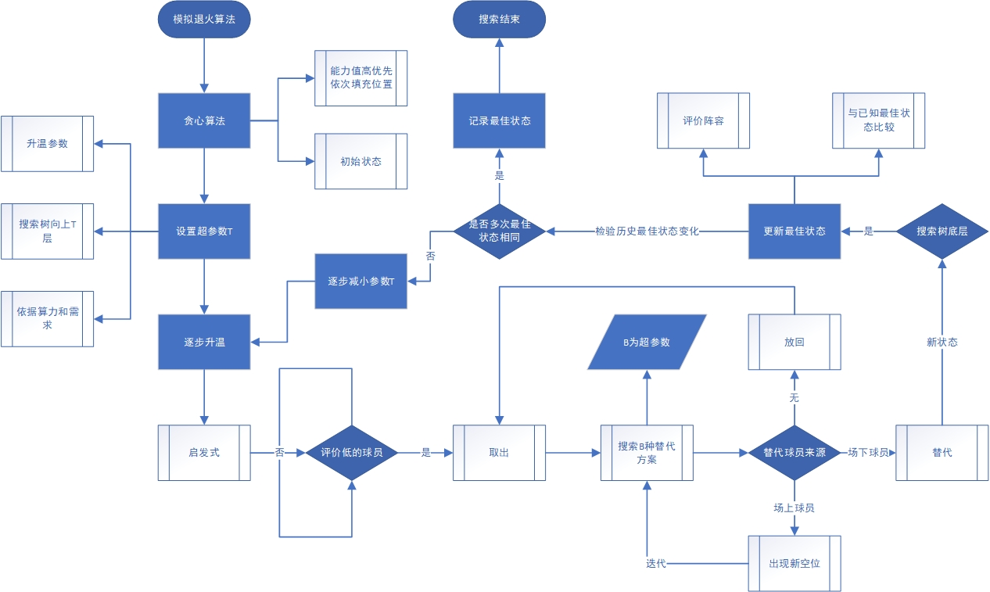

在实际试探搜索中，我们很可能现入局部最优，需要进行判定以退出。假设搜索进入局部最优点，那么由模拟退火算法的求解过程可知，当前解的优化程度小于当前最优解的优化程度的时候,新解被接受的概率为 $100\%$,而当温度足够低的时候，较差解被接受的概率趋近于 $0$。依据最近的 $K$ 次搜索中都没有优化程度更高的解出现这一特征，可以根据具体问题确定阐值而后判定搜索己经进入局部最优，且由于温度过低，若要尽快跳出局部最优就需要进行升温。